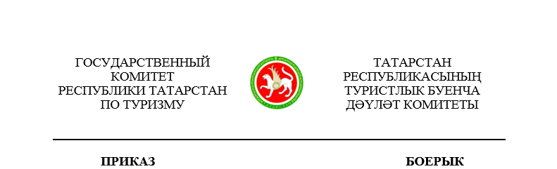

__________________ | г.Казань | № __________

О внесении изменений в приказ Государственного комитета Республики Татарстан по туризму от 13.10.2023 № 207 «Об утверждении Положения и состава Комиссии по соблюдению требований к служебному поведению государственных гражданских служащих Республики Татарстан в Государственном комитете Республики Татарстан по туризму и урегулированию конфликта интересов»

В связи с кадровыми изменениями в Государственном комитете Республики Татарстан по туризму, а также на основании указа Президента Российской Федерации от 01.07.2010 № 821 «О комиссиях по соблюдению требований к служебному поведению федеральных государственных служащих и урегулированию конфликта интересов» п р и к а з ы в а ю:

внести в приказ Государственного комитет Республики Татарстан по туризму от 13.10.2023 № 207 «Об утверждении Положения и состава Комиссии по соблюдению требований к служебному поведению государственных гражданских служащих Республики Татарстан в Государственном комитете Республики Татарстан по туризму и урегулированию конфликта интересов» следующие изменения:
в Положении о Комиссии по соблюдению требований к служебному поведению государственных гражданских служащих Республики Татарстан в Государственном комитете Республики Татарстан по туризму и урегулированию конфликта интересов, утвержденном указанным приказом, пункт 6 изложить в следующей редакции:
«6. В состав Комиссии входят председатель Комиссии, заместитель председателя Комиссии, секретарь и другие члены Комиссии, назначаемые председателем Государственного комитета Республики Татарстан по туризму (далее – председатель Госкомитета). Все члены Комиссии при принятии решений обладают равными правами. В отсутствие председателя Комиссии его обязанности исполняет заместитель председателя Комиссии.»;
внести в состав Комиссии по соблюдению требований к служебному поведению государственных гражданских служащих Республики Татарстан в Государственном комитете Республики Татарстан по туризму и урегулированию конфликта интересов, утвержденный указанным приказом, следующие изменения:
вывести из состава комиссии Воробьеву Елену Владимировну, Рахимова Салавата Фоатовича,
ввести в состав комиссии:

Хафизова  Лениза Фоатовна | – | ведущий консультант отдела кадров и юридической работы, секретарь Комиссии
Уметбаев  Ренат Камилевич | – | главный советник отдела антикоррупционных проверок Управления Раиса Республики Татарстан по вопросам антикоррупционной политики (по согласованию).

Председатель С.Е.Иванов

Лист согласования к проекту приказа
Государственного комитета Республики Татарстан по туризму

О внесении изменений в приказ Государственного комитета Республики Татарстан по туризму от 13.10.2023 № 207 «Об утверждении Положения и состава Комиссии по соблюдению требований к служебному поведению государственных гражданских служащих Республики Татарстан в Государственном комитете Республики Татарстан по туризму и урегулированию конфликта интересов»

№ п/п | Должность, фамилия, инициалы | Подпись и дата согласования | Примечание
СОГЛАСОВАНО
Заместитель председателя
А.Е.Балахонцева
Заместитель председателя
А.В.Софьина
Начальник отдела финансов, государственного заказа и мобилизационной работы
Р.А.Мухаметшина
ПОДГОТОВЛЕНО
Начальник отдела кадров и юридической работы
Л.И.Миннебаева

«____» ____________ 20___ г. _________________ (___________________)
(дата, виза сотрудника, ответственного за ведение делопроизводства)

